高雄市立中正高中113學年度第2學期
國中第1次教學研究會議紀錄—國文領域
一、時間︰民國 114年 2 月 17日(星期 一 ) 13:30 ~ 15:00 。
二、地點︰ 國中國文專科教室
三、簽到表：如附件
四、主席致詞：無。
五、宣導事項：如議程
六、會議照片
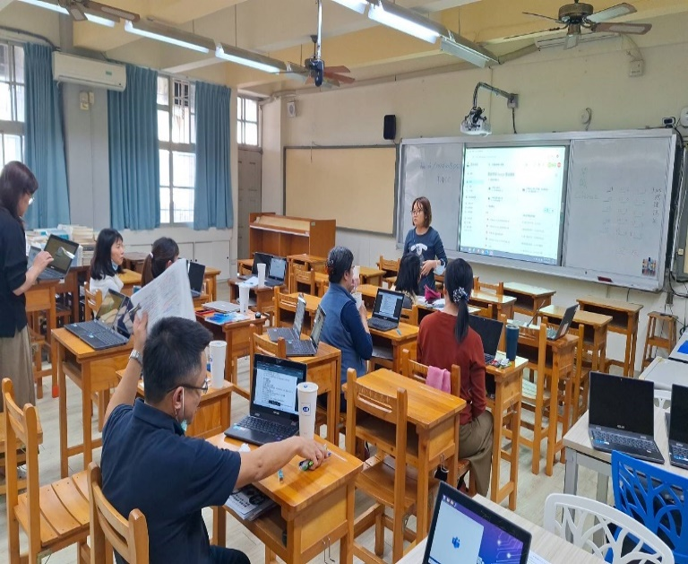 | 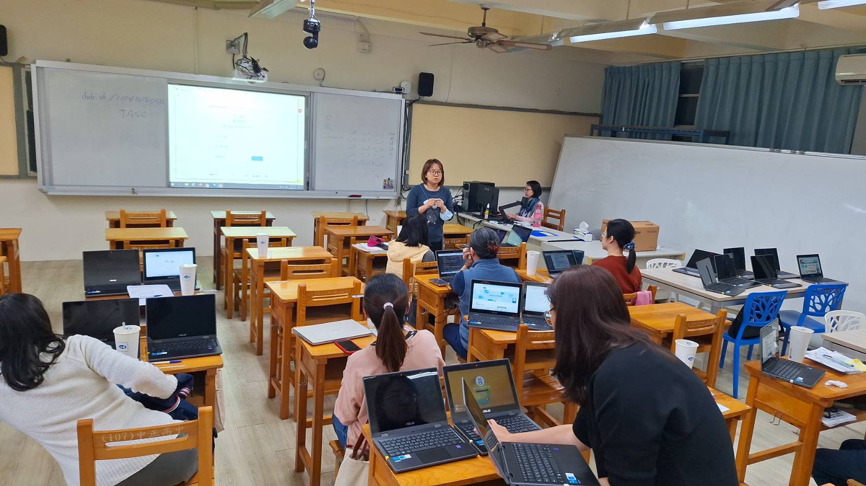
主席致詞 | 宣導事項
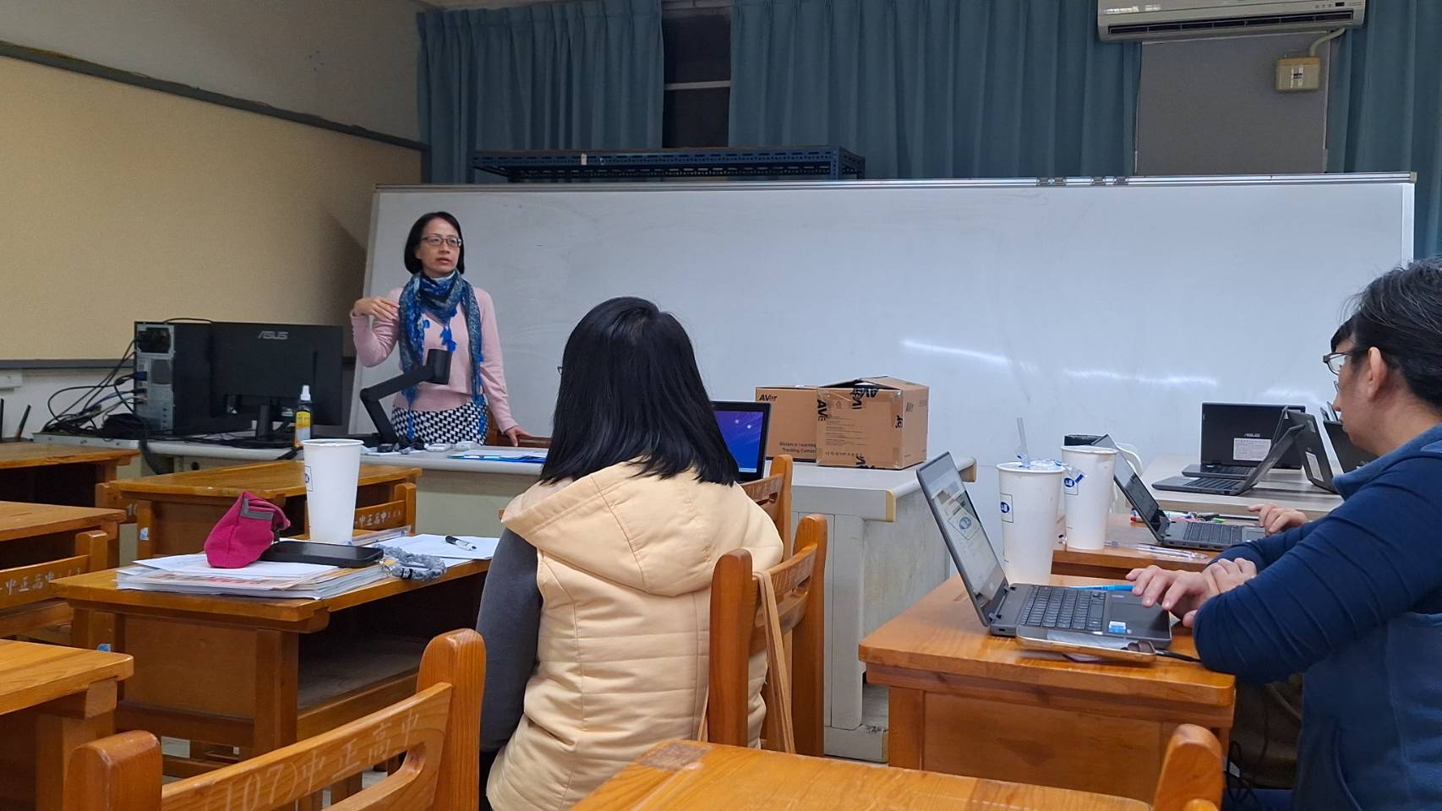 | 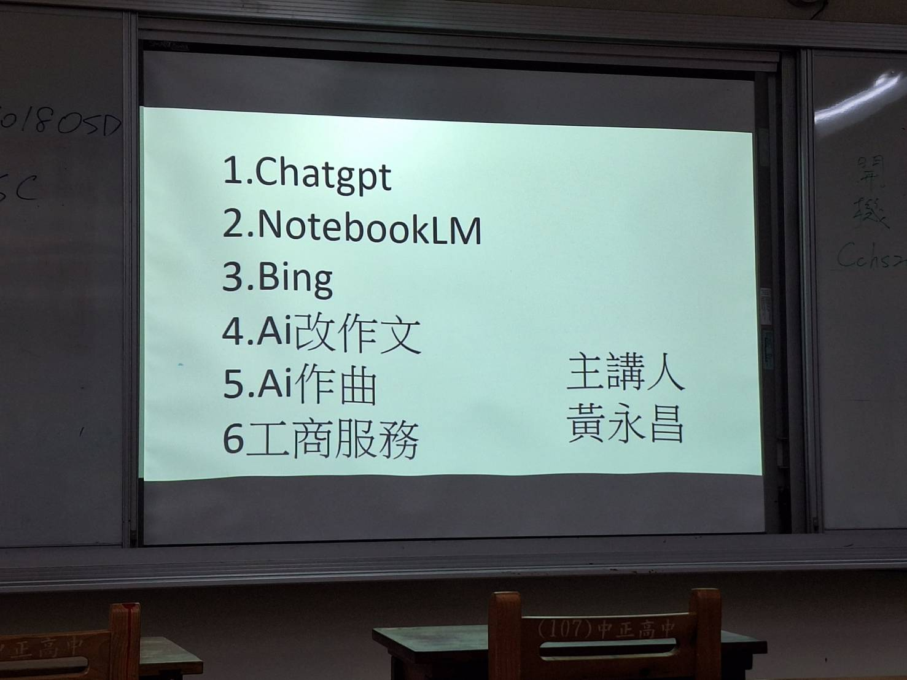
素雯老師彈性課程內容修正報告 | 「AI運用在國文教學」研習

七、討論事項
- 113學年度開設英文科學習扶助，請國、英、數三科用科技化評量結果，進行差異化教學，協助學生進行有效學習，並請討論114學年度是否開設學習扶助班。
●討論：對於科技化評量結果進行差異化教學並提升學生學習效果，已特別宣導。114學年度國文科將不開設學習扶助班。
- 請確認下一學年度(114學年度)部定課程計畫撰寫人員名單(填入附表1)
●討論：一年級依庭老師，二年級謙妤老師，三年級建宗老師，感謝三位老師。
- 請各領域欲申請開設國中(一到三年級)之彈性課程計畫之夥伴，將課程計畫及評鑑表2彈性課程設計評鑑表提交研究會共同討論，評鑑完畢後於表2下方之評鑑者簽名部分：請寫教學研究會通過並押上日期。
●討論： 請負責的教師記得將自編教材與評鑑表2完成，並且由未來會上到該課程的老師簽名。
4. 國三暑期學藝活動預計於(7/14-8/15)辦理；國二暑期學藝活動預計於(7/21-8/15)辦理。
●討論：國二升國三任課老師：都希望上4週；國一升國二任課老師：有3人希望上3週，但尊重國二所有任課老師最後的多數決，其餘2人都可配合
5. 請確認段考時程表，若有錯誤請直接在上面註記。
●討論： 關於國文三次的段考時程：第一次段考在第一天，第二次段考在第二天第一節，第三次段考在第一天，已確認無誤。另外，國一本土語在第二天的第三節，亦無問題。
6. 請各領域召集人最晚於本學期期中教學研究會前選出新學年負責生涯融入老師(並寫入會議錄) ，以利持續推展生涯融入。
●討論：表定114學年為依庭老師協助完成，感謝依庭老師。
7. 生涯融入成果繳交日期為114/06/05(四)前請各領域負責教師協助完成。(健體領域已完成)
●討論：113學年為怡君老師協助完成，感謝怡君老師。
8. 全市語文競賽初賽(動態)實施計畫尚未公告，待收到相關訊息再行通知。
●討論：已轉達指導老師，並注意相關資訊。
9. 因應114年度本校接受金安奬交通安全評鑑訪視，請各科協助提供一份簡易交通安全融入課程
教案及成果(或是直接在教學研究會紀錄中敘明融入交通安全之課程或單元) ，並於114年2月21日前繳交給教官室孟元教官。
●討論：盡量配合相關課程計劃融入交通安全題，若有相關教案請2/21交給教官室。
10. 近日巡堂發現學生上課趴睡人數較多，懇請各位老師叫醒學生並關切其學習狀況，感謝大家。
●討論：請各位教師協助關心趴睡學生，並了解其學習狀況。

八、臨時動議或其他對學校建議（若無請填無）
⯄科內事務決議留存 | 1. 各位老師平板開啟後，幫忙注意平板是否有異常並告知。  2. 第一次段考3/25(二)第一天第一節主任有請福山國中教務主任研習，主題為｢按照會考成績如何減C保B｣，若無法到場參加務必記得請假。  3. 教學正常化訪視為無預警訪視，請務必依課程計畫教學。教室日誌會將之前用完再換成新的格式，各位可以參考校務會議資料。  4. 關於授課時間，請教師們能準時上課，五分鐘只是彈性時間，而非常常遲到。另外，若有請假一定要寫調課單，讓教務處掌握課程狀況，並發調課通知。  5. 國三彈性課程素雯老師有修正，再提醒大家，務必看過教材，若有問題請於2/27號之前提出。  6. 段考出題老師請注意，試題和答案都要分開，且要單面印製；審題老師務必要簽名，監考結束時務必清點試卷與簽案卡。  7. 86吋的觸控電視將移置國文專科教室，可以提供教師們使用。  8. 國語文競賽作文選手有更動：原二年級同學放棄，將改由107 鍾亦程。
⯄建議  (僅告知不須行政回應) | 1. 會議議程宣導事項---教學組----(七)，學年度與科目有誤：｢113學年度校長及教師專業學習社群：國、 英、跨域社群。｣應為｢114學年度校長及教師專業學習社群：英、跨域社群。｣
⯄建議或提案  (須行政回應) | 本校「導師遴選聘任實施要點」：  第一章總則  第四條第一款：建立導師遴聘制度，「導師任期合理化」  第四條第二款：建立 公開、公平、人性、制度化的原則，讓「全體教師」參與導師工作  第四條第三款：建立「兼職導師輪替制度」，以促進和諧的教學氣氛與學校文化  第四條第四款：各校「編制內之教師，依教師法第十七條規定，均具有被遴聘為導師之義務」。  1.依據本校辦法，目前實施的情況並無「第四條第三款：建立『兼職導師輪替制度』」。目前導師遴選僅以「積分」來做為考量，往往帶完三年導師後，又緊接新帶導師，無休息空間，完全無「輪替」的制度，建議能建立完善的『兼職導師輪替制度』（如帶完一屆可休一年、帶完兩屆可休兩年），讓「全體教師」都能共同分擔「導師」這份愈來愈沉重的工作。  2.新課綱的實施及國教署持續推動、申請的計畫都有設置減鐘點的「協辦老師」，了解學校可能有配課或缺課的考量，所以優先詢問適合的人選，但在「導師工作」愈來愈沉重的現況中，期待這些「協辦老師」的職務也能進行輪調，讓長期在導師高壓工作下的老師，也能擔任協辦老師，讓協辦教師職務有所輪調。  3.目前國文科老師有多人也身兼本土語教學，在授課節數空間較大的情況之下，相對有較多擔任專任或協辦行政的空間，希望學校在考量導師人選時，也能將國文科人力資源考慮在內，讓多數國文科教師長年擔任導師職務現況有所改變，而經調查，科內老師也有多人有意願擔任協辦老師的工作。  4. 國文科教師表決情形如下：  (1)增加導師輪替辧法→全數通過。  (2)若申請緩任擔任導師並有意願擔任協辧老師→6票。

九、散會

本校「導師遴選聘任實施要點」：
第一章總則
第四條第一款：建立導師遴聘制度，「導師任期合理化」
第四條第二款：建立 公開、公平、人性、制度化的原則，讓「全體教師」參與導師工作
第四條第三款：建立「兼職導師輪替制度」，以促進和諧的教學氣氛與學校文化
第四條第四款：各校「編制內之教師，依教師法第十七條規定，均具有被遴聘為導師之義務」。

1.依據本校辦法，目前實施的情況並無「第四條第三款：建立『兼職導師輪替制度』」。目前導師遴選僅以「積分」來做為考量，並無「輪替」的制度，建議能建立完善的『兼職導師輪替制度』（如帶完一屆導師可申請緩任一年），讓「全體教師」都能共同分擔「導師」這份愈來愈沉重的工作，期待學校能全方位的思考，由「全體教師」參與導師工作，由大家共同承擔。
2.新課綱的實施及國教署持續推動、申請的計畫都有設置減鐘點的「協辦老師」，了解學校可能有配課或缺課的考量，所以優先詢問適合的人選，但在「導師工作」愈來愈沉重的現況中，期待這些「協辦老師」的職務也能進行輪調，讓長期在導師高壓工作下的老師，除了能得到喘息的空間，也能嘗試更多不同的職務。
3.目前國文科老師有多人也身兼本土語教學，在授課節數空間較大的情況之下，相對有較多擔任專任或協辦行政的空間，希望學校在考量導師人選時，也能將其考慮在內，讓導師職務有所流動，科內老師也有多人有意願擔任協辦老師的工作。
4. 國文科教師表決情形如下：
(1)增加導師輪替辧法→全數通過。
(2)若申請緩任擔任導師並有意願擔任協辧老師→6票。

